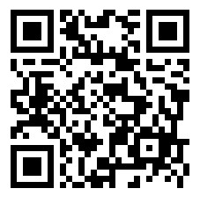
「112學年度健康促進學校計畫－『全民健保(含正確用藥)』議題中心學校
網路有獎徵答活動QR code

